失败

1.下载Oracle Instant Client

<https://www.oracle.com/database/technologies/instant-client/downloads.html>

Version 23.8.0.25.04

把 目录\instantclient_23_8添加到系统路径path

本地电脑需要nodejs和npm，

在library_system根目录运行

npm install -g oracledb

2.在本地vscode安装插件（箭头处不显示ip）

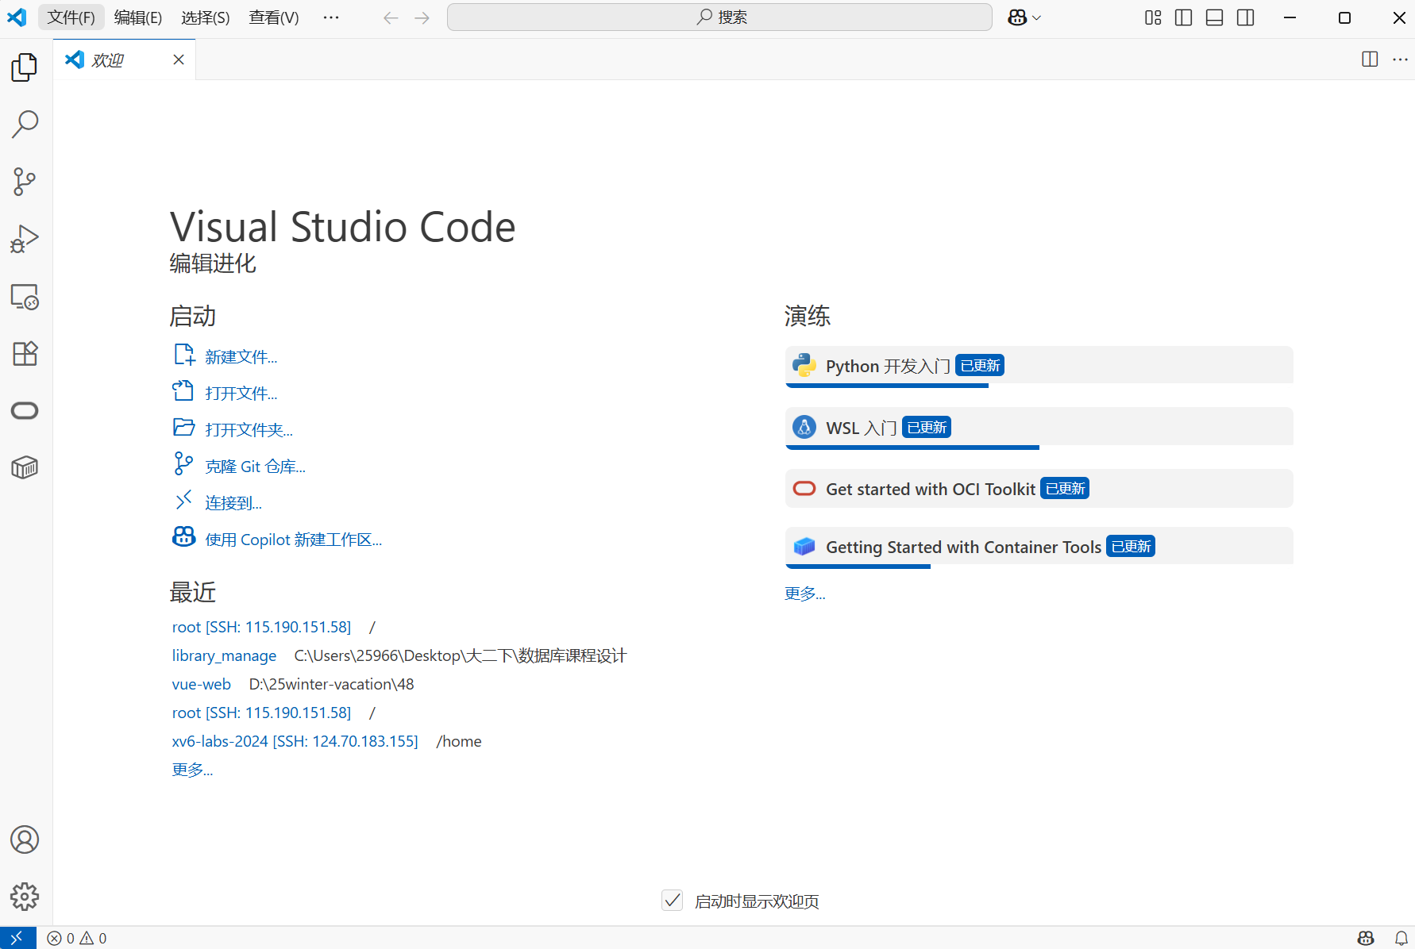

3.vscode安装 SQLTools + Oracle Driver 插件

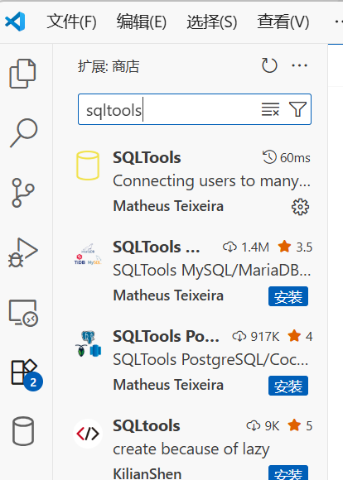

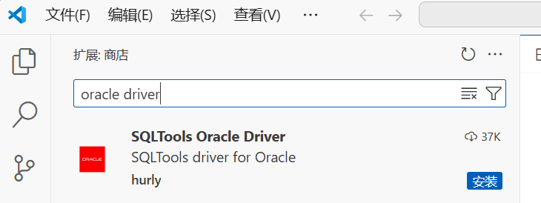

2. 创建 Oracle 连接配置

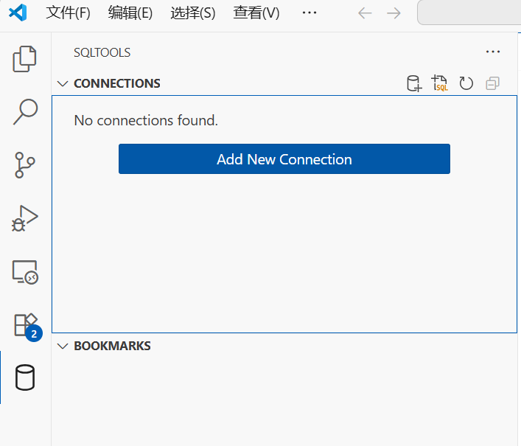

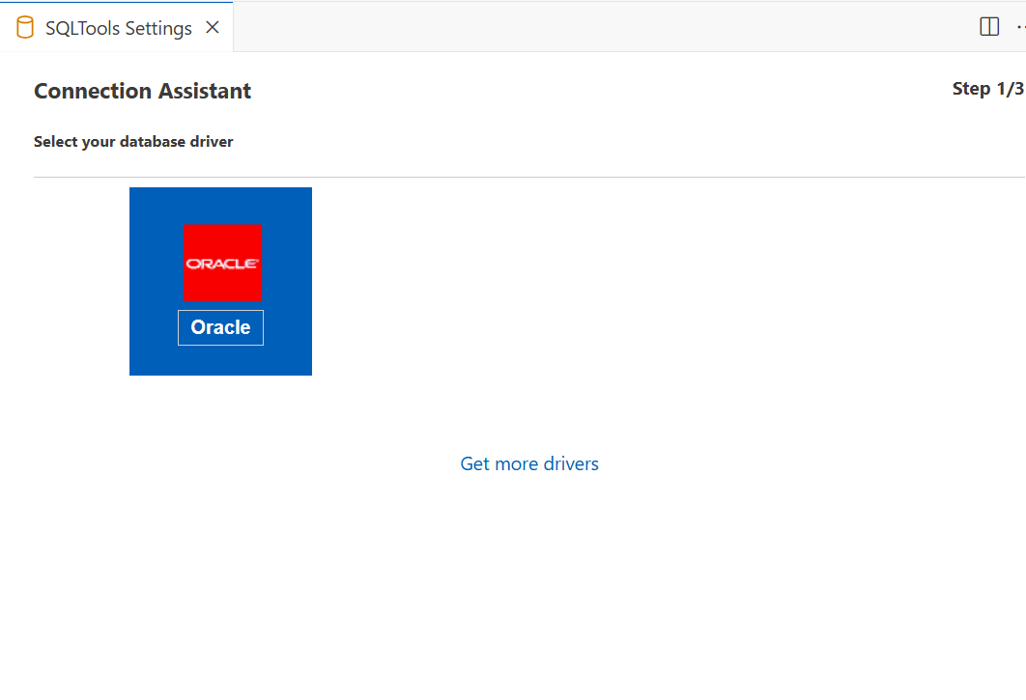

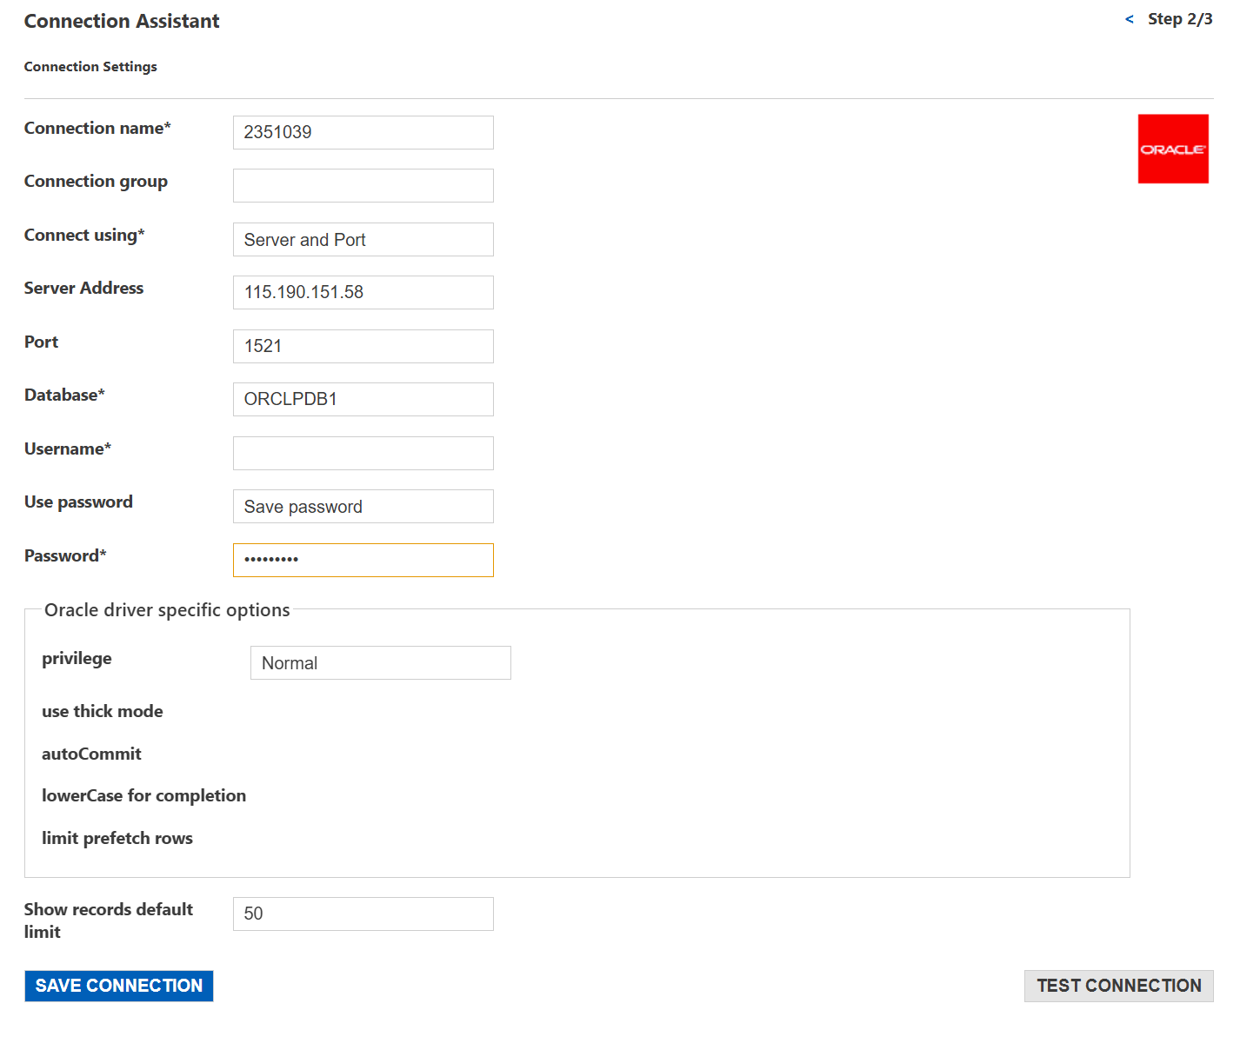

reader组填写 reader_dev

book组填写 book_dev

admin组填写admin_dev

组长填写final_owner